Федеральное государственное автономное образовательное учреждение высшего образования

Университет ИТМО

**Лабораторная работа №5**

**Курса “Вычислительная математика”**

Вариант 9

**Выполнил:**Кривоносов Егор Дмитриевич  
**Группа:** P3211  
  
**Преподаватель:**Малышева Татьяна Алексеевна

2021 г.

**Цель работы:**

Изучить методы интерполяции функции и решить задачу интерполяции. Найти значения функции при заданных значениях аргумента, отличных от узловых точек.

**Описание метода, расчетные формулы:  
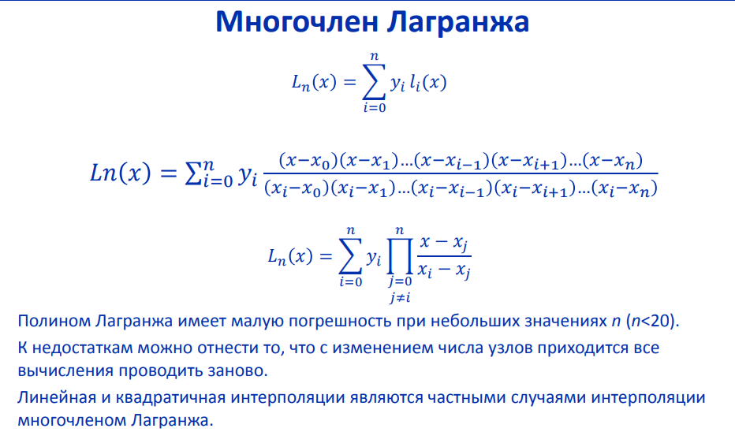**

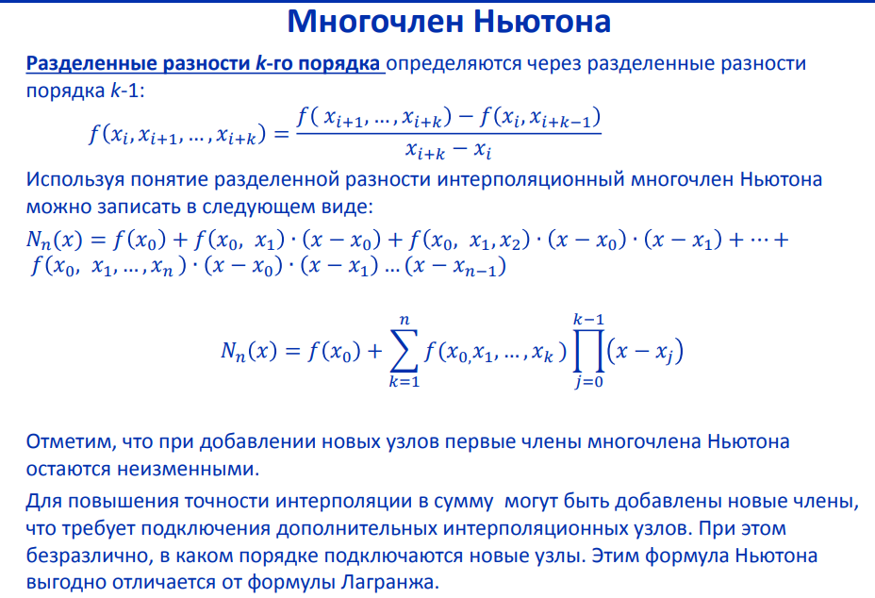

**Блок-схемы:  
Ньютон**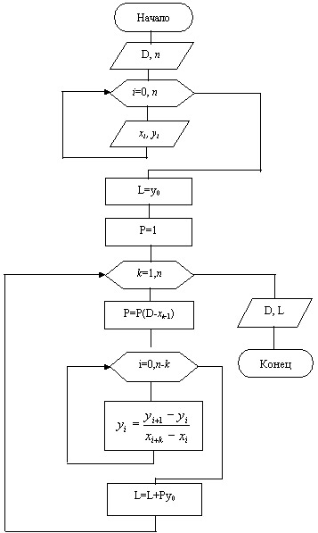

**Лагранж  
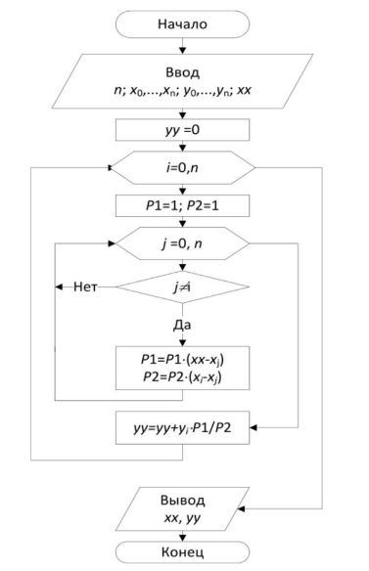**

**Вычисление:**

|  |  |  |  |  |
| --- | --- | --- | --- | --- |
| **№** | **x** | **y** | **X1** | **X2** |
| 0 | 0.25 | 1.2557 | 0.255 | 0.523 |
| 1 | 0.30 | 2.1764 |
| 2 | 0.35 | 3.1218 |
| 3 | 0.40 | 4.0482 |
| 4 | 0.45 | 5.9875 |
| 5 | 0.50 | 6.9195 |
| 6 | 0.55 | 7.8359 |

$$f\left(x_{0}, x_{1}\right)=\frac{2.1764-1.2557}{0.30-0.25}=18.414$$

$$f\left(x_{1}, x_{2}\right)=\frac{3.1218-2.1764}{0.35-0.30}=18.908$$

$$f\left(x_{2}, x_{3}\right)=\frac{4.0482-3.1218}{0.40-0.35}=18.528$$

$$f\left(x_{3}, x_{4}\right)=\frac{5.9875-4.0482}{0.45-0.40}=38.786$$

$$f\left(x_{4}, x_{5}\right)=\frac{6.9195-5.9875}{0.50-0.45}=18.64$$

$$f\left(x_{5}, x_{6}\right)=\frac{7.8359-6.9195}{0.55-0.50}=18.328$$

$$f\left(x_{0}, x_{1},x_{2}\right)=\frac{18.908-18.414}{0.35-0.25}=4.94$$

$$f\left(x_{1}, x_{2},x_{3}\right)=\frac{18.528-18.908}{0.40-0.30}=-3.8$$

$$f\left(x_{2}, x_{3},x_{4}\right)=\frac{38.786-18.528}{0.45-0.35}=202.58$$

$$f\left(x_{3}, x_{4},x_{5}\right)=\frac{18.64-38.786}{0.50-0.40}=-201.46$$

$$f\left(x_{4}, x_{5},x_{6}\right)=\frac{18.328-18.64}{0.55-0.45}=-3.12$$

$$f\left(x_{0}, x_{1},x_{2},x_{3}\right)=\frac{-3.8-4.94}{0.40-0.25}=-58\frac{4}{15}$$

$$f\left(x_{1}, x_{2},x_{3},x_{4}\right)=\frac{202.58+3.8}{0.45-0.30}=1375\frac{13}{15}$$

$$f\left(x_{2}, x_{3},x_{4},x_{5}\right)=\frac{-201.46-202.58}{0.50-0.35}=-2693.6$$

$$f\left(x_{3}, x_{4},x_{5},x_{6}\right)=\frac{-3.12+201.46}{0.55-0.40}=1322\frac{4}{15}$$

$$f\left(x_{0}, x_{1},x_{2},x_{3},x_{4}\right)=\frac{1375\frac{13}{15}+58\frac{4}{15}}{0.45-0.25}=7170\frac{2}{3}$$

$$f\left(x_{1}, x_{2},x_{3},x_{4},x_{5}\right)=\frac{-2693.6-1375\frac{13}{15}}{0.50-0.30}=-20347\frac{1}{3}$$

$$f\left(x_{1}, x_{2},x_{3},x_{4},x_{5}\right)=\frac{1322\frac{4}{15}+2693.6}{0.55-0.35}=20079\frac{1}{3}$$

$$f\left(x_{0}, x_{1},x_{2},x_{3},x_{4},x_{5}\right)=\frac{-20347\frac{1}{3}-7170\frac{2}{3}}{0.50-0.25}=-110072$$

$$f\left(x_{1}, x_{2},x_{3},x_{4},x_{5},x_{6}\right)=\frac{20079\frac{1}{3}+20347\frac{1}{3}}{0.55-0.30}=161706\frac{2}{3}$$

$$f\left(x_{0}, x_{1},x_{2},x_{3},x_{4},x_{5},x_{6}\right)=\frac{161706\frac{2}{3}+110072}{0.55-0.25}=905928\frac{8}{9}$$

$$y\left(x\right)=1.2557+\left(x-0.25\right)\left(18.414+\left(x-0.3\right)\left(4.94+\left(x-0.35\right)\left(-58\frac{4}{15}+\left(x-0.4\right)\left(7170\frac{2}{3}+\left(x-0.45\right)\left(-11072+\left(x-0.50\right)905928\frac{8}{9}\right)\right)\right)\right)\right)=$$

$$\frac{2415808}{3}x^{6}-1921928x^{5}+1880796.4x^{4}-\frac{28971811}{30}x^{3}+{\frac{4115879581}{15000}x}^{2}-\frac{1226606153}{30000}x+\frac{3120479}{1250}$$

**_____________________________________________________**

**_____________________________________________________**

**_____________________________________________________**

**_____________________________________________________**

**Код реализации решения на Python 3.*:**

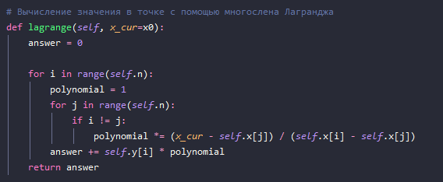

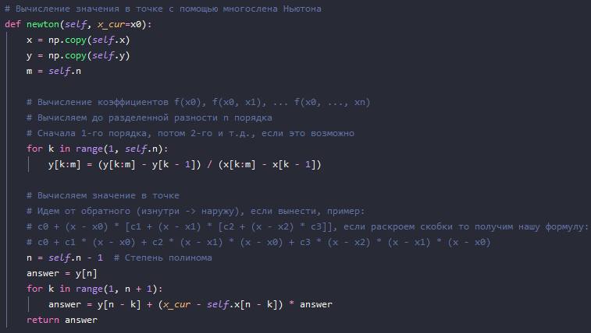

**Примеры и результаты работы программы:***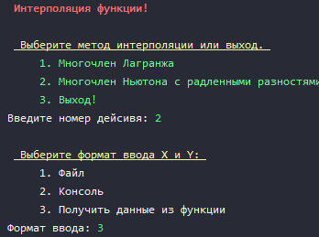*

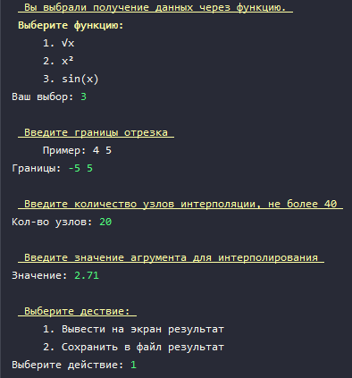

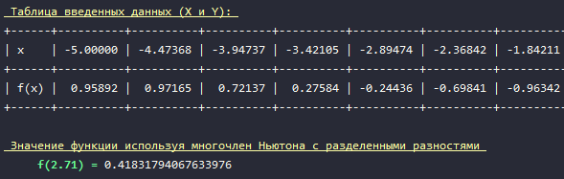

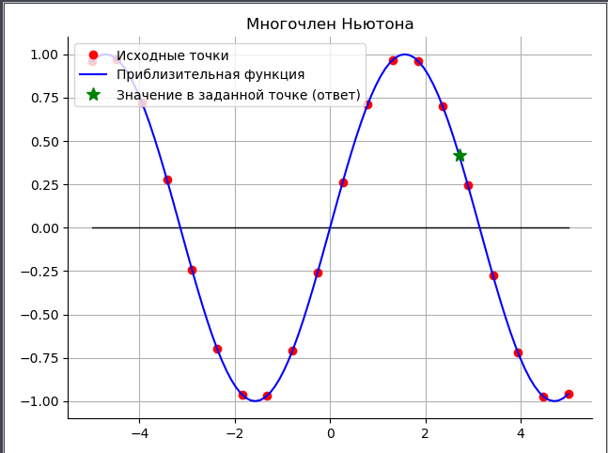

**Вывод:**   
 В результате выполнения данной лабораторной я познакомился с методами интерполяции функции и реализовал метод с использование многочлена Лагранжа и метод с использованием многочлена Ньютона с разделенными разностями на языке программирования Python.

Сравним методы между собой. Использование многочлена Лагранжа резонно лишь, когда необходимо интерполировать несколько точек на одном и том же отрезке. В остальном это более медленный метод интерполяции и при добавлении новых узлов приходится считать все с самого начала.  
Использование многочлена Ньютона позволяет быстрее и с меньшей погрешностью проводить вычисления, а также эффективно добавлять новые точки в отрезок интерполяции.